Паспорт практики

- Наименование практики

Муниципальный конкурс проектов «Образовательная среда»

2. Наименование территории, на которой данная практика была реализована

Муниципальное образование «Город Глазов»

3. Номинация

Развитие человеческого капитала

4. Предпосылки реализации
Описание проблемной ситуации или потребности в развитии, послуживших причиной внедрения практики (не более 0,5 страницы)

В условиях небольшого города, испытывающего естественную убыль населения, каким является город Глазов, активизация профориентационной работы образовательных организаций, ориентированной на потребности города и республики, становится очень актуальной, поскольку помогает решить проблему сохранения молодежи на малой родине.
Сетевое взаимодействие с предприятиями, организациями и коммерческими структурами города может стать значимым фактором влияния на активизацию профориентационной деятельности образовательных организаций, в том числе через осуществление грантовых программ.
Поддержка инновационной, проектной и исследовательской деятельности в образовательных организациях города Глазова, ориентированной на усовершенствование образовательной среды, способствующей развитию профориентационной работы, - важнейшее направление деятельности Управления образования Администрации города Глазова (далее – управление образования).
Новым опытом управления образования стала разработка Проекта организации и проведения муниципального конкурса на соискание гранта, выделенного депутатом Государственного Совета Удмуртской Республики, заместителем вице-президента, управляющим Производственной площадкой «Глазов-молоко», Владимиром Васильевичем Пальшиным.

5. Сроки реализации практики

2017 – 2018 учебный год

6. Показатели социально-экономического развития города, характеризующие положение до внедрения практики (не более 0,5 страницы)
Город Глазов - самый северный районный центр и один из старейших городов Удмуртской Республики. Со столицей Удмуртской Республики - г. Ижевском, Глазов связан железной (200 км.) и автомобильной (180 км.) дорогами. На 1 января 2018 года численность населения города Глазова составила 93,628 тыс. человек. Национальный состав населения разнообразен: в городе Глазове живут представители более 70-ти национальностей. От общего числа жителей 57% составляют русские, 33,5% - удмурты, 5% - татары.
В городе - 19 общеобразовательных школ, общее количество обучающихся – 10 тысяч 180 человек; 7 организаций дополнительного образования: МБОУ ДО «Детско-юношеский центр», «Детский Дом культуры», «Станция юных техников», «Станция юных туристов», «Станция юных натуралистов», «Детско-юношеская спортивная школа № 1», «Детско-юношеская спортивная школа №2» объединяющих 6 тыс. 777 обучающихся.
Ежегодно более 80% выпускников школ города поступают в высшие учебные заведения страны, большинство из них не возвращается в Глазов. Поэтому в городе возникла острая проблема оттока молодежи.

7. Цель (цели) и задачи практики

Цель: выявление и поддержка наиболее значимых идей по созданию условий для эффективной деятельности образовательных организаций.
Задачи Конкурса:
- Обозначить проблемы, препятствующие эффективной деятельности образовательных организаций по совершенствованию образовательной среды.
- Проанализировать возможности образовательных организаций по преодолению возникших проблем.
- Выявить и способствовать реализации наиболее интересных проектов, направленных на создание условий эффективности образовательной деятельности образовательных организаций.
- Расширить деятельность по профориентации обучающихся образовательных организаций города Глазова.

8. Возможности, которые позволили реализовать практику

№ | Описание возможности
1 | Выделение гранта в размере 100 тысяч рублей, направленного на повышение эффективности воспитательной работы в образовательных организациях.
2 | Опыт проектной деятельности образовательных организаций.
3 | Готовность образовательных организаций к участию в конкурсе проектов.

9. Принципиальные подходы, избранные при разработке и внедрении практики

№ | Описание подхода
1 | Ориентация на запросы и потребности города и республики.
2 | Единство образовательной и профориентационной деятельности образовательных организаций.
3 | Нацеленность на совершенствование образовательной среды образовательных организаций.
4 | Ориентация на интересы и потребности обучающихся. Вовлеченность обучающихся в проектную и исследовательскую деятельность.
5 | Использование потенциала взаимодействия образовательных организаций с организациями и предприятиями города.
6 | Информационная открытость конкурса.
7 | Целевое использование грантовых средств.

10. Результаты практики (что было достигнуто)

№ | Показатели, единицы измерения | Значение показателя
1 | Количество образовательных организаций – участников конкурса | 7
2 | Количество представленных проектов | 8
3 | Количество победителей | 1
4 | Грант в размере 100 000 рублей | 1
5 | Приобретение технических средств для реализации проекта-победителя (количество образовательных организаций) | 1
6 | Обретение грантодателя | 1

11. Участники внедрения практики и их роль в процессе

№ | Участники | Описание его роли в реализации проекта
1 | Депутат Госсовета Удмуртской Республики, заместитель вице-президента, управляющий ПП «Глазов-молоко» В.В. Пальшин | Грантодатель
2 | ПП «Глазов-молоко» | Участие в разработке НПА и в составе экспертной комиссии
3 | Управление образования | Организатор
4 | Муниципальное бюджетное учреждение «Информационно-методический центр» (МБУ «ИМЦ») | Методическое, организационное и информационное сопровождение проекта
5 | ФГБОУ ВО «ГГПИ им. В.Г.Короленко» | Участие в составе экспертной комиссии
6 | Образовательные организации | Участники конкурса

12. Заинтересованные лица, на которых рассчитана практика

Количество граждан, участвующих в реализации проекта | Количество граждан, на которых направлен эффект от реализации проекта
12 267 человек (педагоги, обучающиеся и родители образовательных организаций г. Глазова. принявших участие в конкурсе) | 93 628 человек – жители города Глазова

13. Краткое описание бизнес-модели реализации практики

Проект «Муниципальный конкурс проектов «Образовательная среда» - социальный, образовательный, результат его реализации – отсроченный. Цель проекта - выявление инновационных практик в области организации проектной и исследовательской деятельности. Замысел же более широкий: создание условий для сетевого взаимодействия промышленных предприятий и образовательных организаций, заинтересованных в ранней профилизации молодежи и ее социальной реализованности в родном городе. Разработка системы присуждения грантовых средств в результате конкурсных испытаний – один из факторов реализации программы развития малых городов страны.
Проект актуален, перспективен, открыт для совершенствования и дополнений. Условие его эффективности – развитие программ выделения грантов на выполнение задач актуальной для города проблематики, их нацеленность на молодежь, систему образования в целом, создание условий для успешной социализации юных глазовчан.
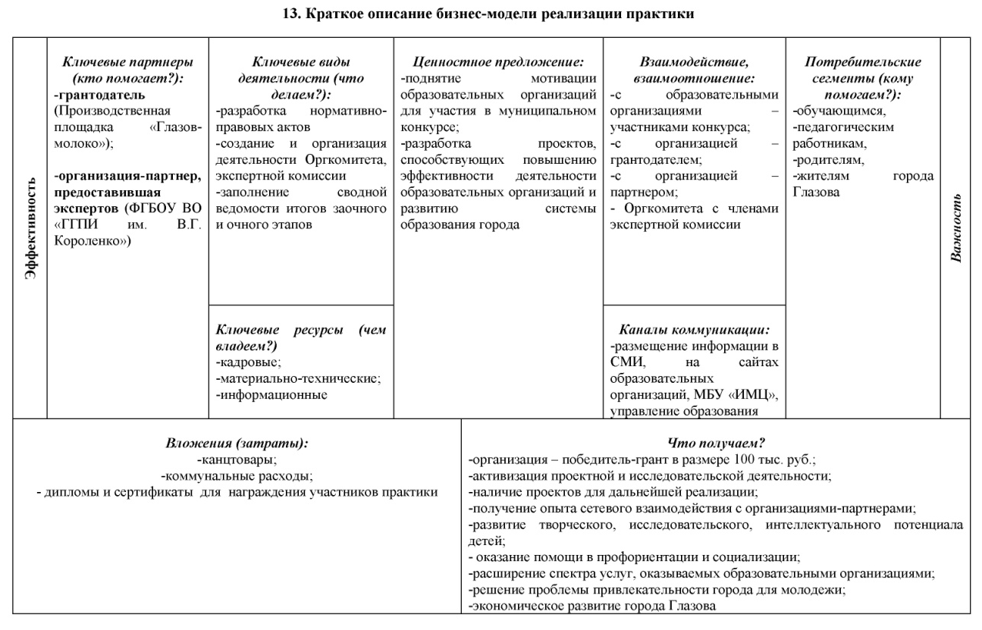

14. Действия по развертыванию практики
Описание перечня мероприятий, которые были предприняты для реализации практики

№ | Описание мероприятия | Исполнители
1. | Предложение грантодателя | В.В. Пальшин, О.М. Тимощук
2. | Совещание по выработке концепции организации и проведения муниципального конкурса проектов «Образовательная среда» | О.М. Тимощук, Т.П. Степанова
3. | Разработка НПА конкурса «Образовательная среда» (Положение, методические рекомендации и т.д.) | М.С.Рылова, М.В.Максимова
4. | Создание Оргкомитета конкурса (приказ) | О.М.Тимощук
5. | Утверждение состава экспертной комиссии (приказ) | О.М.Тимощук
6. | Сбор заявок и материалов образовательных организаций на конкурс | М.В.Максимова
7. | Организация и проведение заочного этапа конкурса | Т.П.Степанова, М.С.Рылова, Т.В.Кнауб
8. | Организация и проведение очного этапа конкурса (защита проектов) | Т.П.Степанова, М.С.Рылова, Т.В.Кнауб
9. | Подведение итогов | Т.П.Степанова, Т.В.Кнауб
10. | Награждение | В.В.Пальшин, О.М.Тимощук
11. | Освещение конкурса в СМИ | Т.П.Степанова

15. Нормативно-правовые акты, принятые для обеспечения реализации практики. Принятые НПА

№ | Наименование НПА | Результат применения НПА
1. | Положение о конкурсе | Единые требования к написанию проекта, критерии оценивания
2. | Приказ Управления образования Администрации города Глазова от 05.02.2018г № 62-ОД «о проведении муниципального конкурса проектов «Образовательная среда» | 1. Утвержден план совместной деятельности (дорожная карта) ПП «Глазов-молоко» и образовательных организаций города.  2. Утверждено Положение о муниципальном конкурсе проектов «Образовательная среда».  3.Создан Оргкомитет конкурса.  4.Утвержден состав экспертной комиссии.
3 | Сводные ведомости итогов заочного и очного этапов конкурса | Итоги конкурса по этапам.

16. Ресурсы, необходимые для внедрения практики

№ | Описание ресурса | Для каких целей данный ресурс необходим
1 | Кадровые ресурсы - педагогические работники образовательных организаций: опытные педагоги, владеющие технологиями проектной деятельности. | Развитие творческого, исследовательского, интеллектуального потенциала обучающихся.  Воспитание, социализация, профориентация подрастающего поколения.
2 | Материально-технические ресурсы: помещения, оргтехника, заработная плата работников образовательных организаций, грантовые средства | Разработка проектов для участия в конкурсе, организация конкурса проектов,  стимулирование участников практики
3 | Информационные | Информирование участников практики, освещение практики в СМИ

17. Выгодополучатели

№ | Выгодополучатель/ группа выгодополучателей | Описание выгод, полученных в результате внедрения практик
1. | Образовательная организация-победитель | 1) Грантовые средства для совершенствования образовательной среды;  2) Привлечение дополнительных источников финансирования.
2. | Образовательные организации-участники конкурса | 1) Активизация проектной и исследовательской деятельности;  2) Наличие проектов для дальнейшей реализации;  3) Получение опыта сетевого взаимодействия с организациями-партнерами;  4) Создание условий для актуализации навыков проектной и исследовательской деятельности профориентационной направленности.
3. | Обучающиеся | 1) Развитие творческого, исследовательского, интеллектуального потенциала;  2) Воспитание, социализация, профориентация подрастающего поколения;  3) Приобретение опыта защиты проектов и публичных выступлений.
4. | Грантодатель | Перспективное решение проблемы пополнения кадров
5. | Родители (законные представители) | 1)Расширение спектра услуг, оказываемых образовательными организациями;  2) Помощь в профориентации и социализации детей.
6. | Город | 1) Развитие системы образования города, повышение эффективности ее работы;  2) Привлечение дополнительных источников финансирования;  3) Решение проблемы привлекательности города для молодежи.

18. Затраты на реализацию практики

№ | Статья затрат | Объем затрат
1 | Канцтовары | 2 000 рублей
2 | Коммунальные расходы | 2 000 рублей
3 | Дипломы и сертификаты для участников практики | 1 000 рублей

19. Показатели социально-экономического развития города, характеризующие положение после внедрения практики

1. МБОУ «СШ №11» - Школа-победитель Муниципального конкурса проектов «Образовательная среда» в целях реализации проекта приобрела оборудование для школьного медиацентра на сумму 100 000 рублей:
- Микрофон AKG PSS,
- Видеокамера Panasonic HC-V760,
- Телевизор LED43(180 см),
- Ноутбук Aser -517-51G-56EZ.
Школьный медиацентр начнет свою работу с 1 сентября 2018 года.
2. Повысилась мотивация образовательных организаций города к участию в проектной деятельности.
3. Пополнился реестр готовых к реализации проектов Управления образования Администрации города Глазова.
4. Увеличилось количество предприятий города, готовых выступить в роли грантодателей с 1 до 3: ПП «Глазов-молоко», ООО «Удмуртская птицефабрика», ООО «Глазовский комбикормовый завод».

20. Краткая информация о лидере практики/команде проекта

Лидер проекта - Тимощук Ольга Михайловна, начальник Управления образования Администрации города Глазова с 2002 г.:
- Отличник народного просвещения, 1996 г.,
- Заслуженный работник народного образования Удмуртской Республики, 1999 г.,
- Народный учитель Удмуртской Республики, 2011 г.,
- Победитель Всероссийского конкурса «Лучший муниципальный служащий» в номинации «Социальное развитие», 2012 г.
Команда проекта:
1) Кнауб Татьяна Викторовна, помощник по связям с общественностью заместителя вице-президента, управляющего Производственной площадкой «Глазов - молоко»;
2) Степанова Татьяна Петровна, директор Муниципального бюджетного учреждения «Информационно-методический центр»:
- Почетный работник общего образования Российской Федерации, 2012 г.,
- Заслуженный работник образования Удмуртской Республики, 2017 г.
3) Рылова Марина Сергеевна, заместитель директора по организационно-педагогической деятельности Муниципального бюджетного учреждения «Информационно-методический центр».
4) Максимова Марина Васильевна, методист Муниципального бюджетного учреждения «Информационно-методический центр»:
- участник разработки проекта по выявлению, поддержке и развитию талантливой молодежи в городе Глазове «Создание единого городского научного общества» (2014-2016 гг.) на республиканский конкурс «Лучшее муниципальное образование в Удмуртской Республике», 2016 г.

21. Ссылки на интернет-ресурсы практики
Ссылки на официальный сайт практики, группы в социальных сетях и т.п.

№ | Наименование ресурса | Ссылка на ресурс
1 | Официальный сайт Муниципального бюджетного учреждения «Информационно-методический центр» | http://imc2.glazov-edu.ru/
2 | Образовательный портал Удмуртской Республики | http://ciur.ru/glz/default.aspx
3 | Газета «Информационно-методический вестник»

22. Список контактов, ответственных за реализацию практики

Степанова Татьяна Петровна, директор Муниципального бюджетного учреждения «Информационно-методический центр» (МБУ «ИМЦ»)
8(34141)5-76-13, 8(919)-917-54-55
E-mail: imc01@glazov-gov.ru

